FONDO DE EMPRESAS EXPROPIADAS DEL SECTOR AZUCARERO
NOTAS A LOS ESTADOS FINANCIEROS
AL 31 DE DICIEMBRE 2016
(Cifras expresadas en pesos)
NOTAS DE DESGLOSE
INFORMACIÓN CONTABLE
NOTAS AL ESTADO DE SITUACIÓN FINANCIERA
ACTIVO
NOTA 1. EFECTIVO Y EQUIVALENTES
Se integra como sigue:
CONCEPTO |  | DICIEMBRE  2016 |  | DICIEMBRE  2015
Bancos/ Tesorería | $ | 428,913 | $ | 959,394
Inversiones temporales | $ | 20,214 | $ | 19,604
Total Efectivo y Equivalentes | $ | 449,127 | $ | 978,998

El saldo de la cuenta Bancos/Tesorería corresponde a los recursos en moneda nacional de disponibilidad inmediata, tanto fiscales como los provenientes del remanente de operación descrito en la Nota 8 A_/; en tanto que el saldo de la cuenta Inversiones temporales considera los recursos propios de la Entidad

NOTA 2. DERECHOS O EQUIVALENTES A RECIBIR EFECTIVO
Al 31 de diciembre de 2016 y 2015, los saldos corresponden principalmente al monto de los recursos fiscales (presupuesto de ingresos devengado), cuyo cobro se realiza en los meses siguientes.

NOTA 3. BIENES DISPONIBLES PARA SU TRANSFORMACIÓN O CONSUMO (INVENTARIOS)
Sin información que revelar.
NOTA 4. INVERSIONES FINANCIERAS A LARGO PLAZO
El saldo de $1,000 en la cuenta Participaciones y Aportaciones de Capital al 31 de diciembre de 2016 y 2015, representa el 2% del capital social de Promotora Azucarera, S.A.de C.V. (PROASA), vehículo constituido para la administración y operación de los ingenios expropiados (Véase Nota 25).
NOTA 5. BIENES MUEBLES, INMUEBLES E INTANGIBLES
Sin información que revelar.

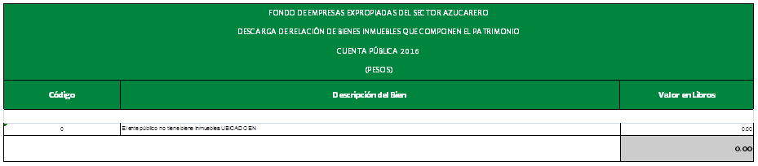

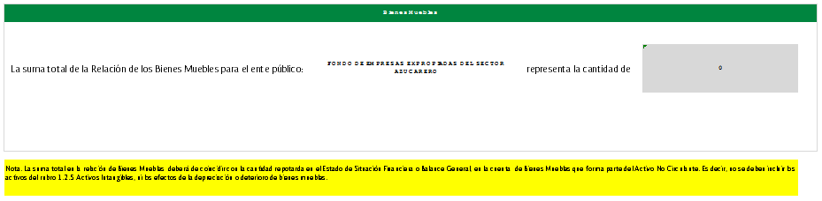

NOTA 6. ESTIMACIONES Y DETERIOROS
Sin información que revelar.
NOTA 7. OTROS ACTIVOS
Sin información que revelar.

PASIVO
NOTA 8. CUENTAS POR PAGAR A CORTO PLAZO
Este rubro incluye las siguientes cuentas:
- PROVEEDORES POR PAGAR A CORTO PLAZO

CONCEPTO |  | DICIEMBRE  2016 |  |  | DICIEMBRE  2015
Del Barrio Cia y Cia, S.C. | $ | 13,863 | $ |  | 5,375
Otros |  | 2,002 |  |  | 51
Suma | $ | 15,865 | $ |  | 5,426
- RETENCIONES Y CONTRIBUCIONES POR PAGAR A CORTO PLAZO

CONCEPTO |  | DICIEMBRE  2016 |  | DICIEMBRE  2015
Retenciones de ISR por salarios | $ | 485,886 | $ | 512,750
Aportaciones de seguridad social |  | 51,919 |  | 49,829
Impuestos locales |  | 43,301 |  | 45,019
Otras Retenciones |  | 3,901 |  | 8.499
Suma | $ | 585,007 | $ | 616,097
- Otras Cuentas por Pagar a Corto Plazo

CONCEPTO |  |  | DICIEMBRE  2016 |  | DICIEMBRE  2015
Remanente de operación | A_/ | $ | 333,913 |  | 328,019
Otros | B_/ |  | 16,443 |  | 10,677
Suma |  | $ | 350,356 | $ | 338,696
A_/: Corresponde al saldo proveniente de la devolución de diversos ingenios en ejercicios anteriores, que al 31 de diciembre de 2016 y 2015 mantiene un importe de $333,913 y $328,019.
B_/: El saldo corresponde principalmente al reintegro del último mes no devengado y a los rendimientos financieros obtenidos en el mes de diciembre de cada año, cuyo entero se realiza en el mes de enero de 2017 y 2016, respectivamente.

NOTA 9. FONDOS DE BIENES DE TERCEROS EN ADMINISTRACIÓN Y/O GARANTÍA A CORTO Y LARGO PALZO.
Sin información que revelar.

NOTA 10. PASIVOS DEFERIDOS Y OTROS.
Sin información que revelar.
NOTAS AL ESTADO DE ACTIVIDADES

NOTA 11. INGRESOS Y OTROS BENEFICIOS DE GESTIÓN
Ejercicio 2016
El rubro Transferencias, Asignaciones, Subsidios y Otras Ayudas reporta un importe de $259,107,317 por concepto de recursos fiscales (transferencias) conforme al presupuesto modificado autorizado al FEESA para el Ejercicio Fiscal 2016.

El rubro de Ingresos Financieros incluye la cuenta Intereses Ganados de Valores, Créditos, Bonos y Otros por un monto de $2,817 que corresponde a los productos financieros derivados de la administración de los recursos fiscales de la Entidad.

Ejercicio 2015
En el rubro Transferencias, Asignaciones, Subsidios y Otras Ayudas se reporta la cantidad de $159,309,634 por concepto de recursos fiscales (transferencias) conforme al presupuesto modificado autorizado al FEESA para el Ejercicio Fiscal 2015.
El rubro de Ingresos Financieros incluye la cuenta Intereses Ganados de Valores, Créditos, Bonos y Otros por un monto de $185,227 que corresponden a los productos financieros derivados de la administración de los recursos fiscales de la Entidad.

NOTA 12. GASTOS Y OTRAS PÉRDIDAS
Ejercicio 2016.
El grupo Gastos de Operación, se integra por los rubros: Servicios Personales, Materiales y Suministros, así como Servicios Generales, cuya suma alcanza un importe de $9,107,317 al 31 de diciembre de 2016; mientras que el rubro Otros Gastos considera el monto de $250,000,000 que corresponde al monto de los recursos fiscales transferidos a PROASA por concepto de aportaciones para futuros incrementos de capital, así como $2,207 que corresponden a productos financieros a favor de la TESOFE, derivados de la administración de los recursos fiscales.
Ejercicio 2015
Al 31 de diciembre de 2015, se reportaron Gastos de Funcionamiento por $9,309,634 mientras que el rubro Otros Gastos alcanza un monto total de $150,184,843 del cual $150,000,000 corresponden al monto de los recursos transferidos a PROASA por concepto de aportaciones para futuros aumentos de capital, a efecto de apoyar el gasto de operación de los vehículos que operan y administran los ingenios propiedad del Gobierno Federal, en tanto que la diferencia de $184,842 corresponde al monto de los productos financieros a favor de la TESOFE, derivados de la administración de los recursos fiscales.

NOTAS AL ESTADO DE VARIACIÓN EN LA HACIENDA PÚBLICA
NOTA 13. HACIENDA PÚBLICA / PATRIMONIO CONTRIBUÍDO
El saldo al 31 de diciembre de 2015 por $10,000 corresponde a la aportación inicial que realizó el Gobierno Federal, por conducto de la Secretaría de Hacienda y Crédito Público (SHCP), en su carácter de Fideicomitente Único de la Administración Pública Federal.
Adicionalmente, la cuenta Aportaciones del Gobierno Federal del año en curso reporta un importe de $732 por lo que la Hacienda Pública/Patrimonio Contribuido asciende a $10,732 al 31 de diciembre de 2016.
NOTA 14. HACIENDA PÚBLICA / PATRIMONIO GENERADO
Al 31 de diciembre de 2015, la Hacienda Pública/Patrimonio Generado de Ejercicios Anteriores reporta un saldo de $10,219 el cual se incrementó en $385 por el traspaso del resultado del Ejercicio 2015 para un acumulado de $10,604, en tanto que el saldo de la Hacienda Pública/Patrimonio Generado del Ejercicio asciende a $610, al 31 de diciembre de 2016.
De lo anterior, el saldo de la Hacienda Pública/Patrimonio asciende a un total de $21,946 al 31 de diciembre de 2016.

NOTAS AL ESTADO DE FLUJOS DE EFECTIVO
NOTA 15. FLUJOS DE EFECTIVO POR ACTIVIDADES DE OPERACIÓN Y FINANCIAMIENTO
Flujos de Efectivo por Actividades de Operación
El concepto Transferencias Asignaciones, Subsidios y Otras Ayudas (Origen) refleja los importes netos por $258,410,140 y $159,404,922 al 31 de diciembre de 2016 y 2015 respectivamente, que corresponden a los recursos fiscales cobrados de conformidad con los respectivos calendarios del presupuesto modificado autorizado a la Entidad, menos los reintegros efectuados a la TESOFE por concepto de los recursos no devengados al cierre de los Ejercicios 2015 y 2014. De manera extraordinaria para el Ejercicio 2015, dicho concepto incluye el monto de $84,781 cobrados en enero de 2015 correspondiente a la asignación del presupuesto de ingresos modificado autorizado para el Ejercicio 2014. El concepto Otros Orígenes de Operación reporta el monto acumulado de los productos financieros obtenidos por la administración de dichos recursos fiscales.
La erogación de recursos (Aplicación) asciende a $258,936,083 y $159,233,059 al 31 de diciembre de 2016 y 2015 respectivamente, que se realiza en las cuentas de Servicios Personales, de Materiales y Suministros y de Servicios Generales para cubrir los gastos propios de la Entidad acumulados al periodo que se reporta. Al mes de diciembre de 2016 se incluye la erogación de $250,000,000 a nivel de Transferencias, Asignaciones, Subsidios y Otras Ayudas, la cual se destinó a PROASA para que por su conducto se apoyara el gasto de operación de los vehículos fiduciarios que operan y administran los ingenios expropiados.
Flujos de Efectivo por Actividades de Financiamiento
En 2016 y 2015, se reporta en Otros Orígenes de Financiamiento el monto de $5,894 y $8,447 principalmente por concepto de los rendimientos financieros obtenidos por la administración de los recursos de terceros en administración y del remanente de operación durante el respectivo período.
En Otras Aplicaciones de Financiamiento los montos por $12,639 y $316,265 reportados al 31 de diciembre de 2016 y 2015, incluyen principalmente los reintegros efectuados a la TESOFE por concepto de los recursos presupuestarios no ejercidos al cierre de 2015 y 2014, respectivamente.
Incremento (decremento) neto del Período del Efectivo y Equivalentes al Efectivo. - Derivado del Flujos netos de Efectivo por Actividades de Operación y de Financiamiento se generó una disminución neta en el flujo de efectivo por $(529,871) y un incremento por $49,237 al 31 de diciembre de 2016 y 2015, respectivamente.
Los saldos iniciales de 2016 y 2015 que figuran en el Estado de Flujos de Efectivo en la cuenta de Efectivo y equivalentes al Efectivo al inicio del ejercicio son los siguientes:
CONCEPTO |  | ENERO  2016 |  | ENERO  2015
Bancos/Tesorería | $ | 959,394 | $ | 910,542
Inversiones temporales |  | 19,604 |  | 19,219
Total Efectivo y Equivalentes | $ | 978,998 | $ | 929,761

Los saldos finales al 31 de diciembre de 2016 y 2015 que figuran en el Estado de Flujos de Efectivo en la cuenta de Efectivo y Equivalentes al efectivo, son los siguientes:
CONCEPTO |  | DICIEMBRE  2016 |  | DICIEMBRE  2015
Bancos/Tesorería | $ | 428,913 | $ | 959,394
Inversiones temporales |  | 20,214 |  | 19,604
Total Efectivo y Equivalentes | $ | 449,127 | $ | 978,998
NOTA 16. DETALLE DE ADQUISICIÓN DE BIENES MUEBLES E INMUEBLES CON SU MONTO GLOBAL Y EN SU CASO EL PORCENTAJE DE LAS QUE FUERON REALIZDAS MEDIANTE SUBSIDIOS DEL SECTOR CENTRAL.
Sin información que revelar.
NOTA 17. CONCILIACIÓN DE LOS FLUJOS DE EFECTIVO NETO DE LAS ACTIVIDADES DE OPERACIÓN Y LA CUENTA DE AHORRO / DESAHORRO ANTES DE RUBROS ESTRAORDINARIOS.

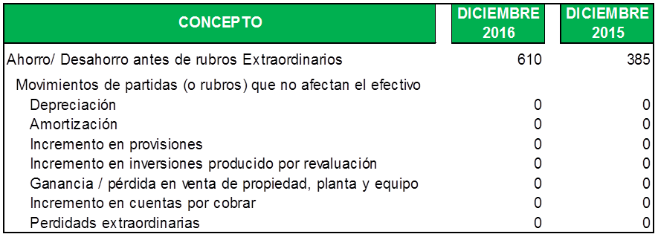
NOTA 18. CONCILIACIÓN ENTRE LOS INGRESOS PRESUPUESTALES Y CONTABLES.
De conformidad con el Acuerdo emitido por el Consejo Nacional de Armonización Contable (CONAC) y publicado en el Diario Oficial de la Federación el 6 de octubre de 2014, se presenta la conciliación siguiente:

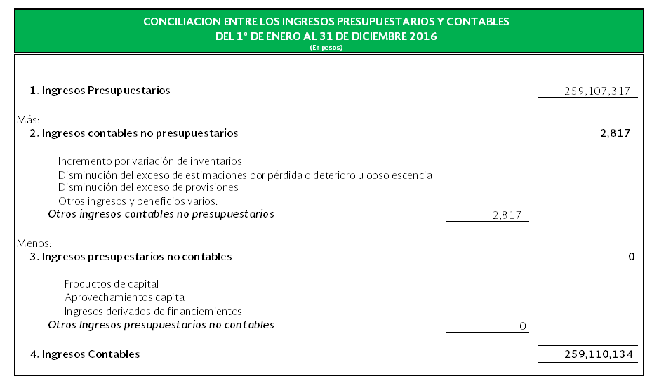

NOTA 19. CONCILIACIÓN ENTRE LOS EGRESOS PRESUPUESTARIOS Y CONTABLES
De conformidad con el Acuerdo emitido por el Consejo Nacional de Armonización Contable (CONAC) y publicado en el Diario Oficial de la Federación el 6 de octubre de 2014, se presenta la conciliación siguiente:

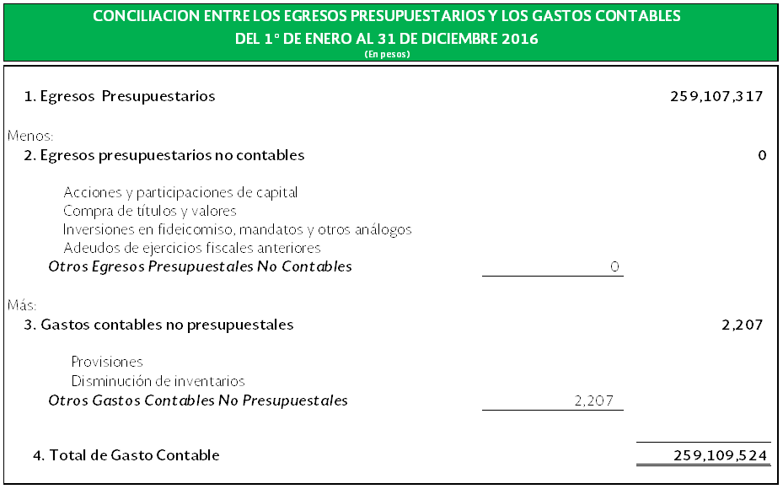

NOTAS DE MEMORIA (CUENTAS DE ORDEN)

NOTA 20. CUENTAS DE ORDEN CONTABLES
Con el objeto de tener un mejor control y transparencia de los recursos que se recibieron en administración de las unidades industriales expropiadas y de los que se enviaron a las mismas, se mantiene el registro contable de dichas operaciones en las siguientes cuentas:
- La cuenta de orden deudora denominada “Recursos Enviados a los Ingenios”, tiene como objeto principal establecer el control para cada ingenio expropiado de los recursos que les fueron enviados para cubrir sus gastos y costos de operación, así como los recursos fiscales que les han sido otorgados en 2001, 2002, 2008, 2009, 2011, 2012, 2013, 2015 y 2016.
- La cuenta de orden acreedora denominada “Recursos Recibidos en Administración”, tenía por objeto principal establecer el control de los recursos provenientes, primordialmente, de las ventas generadas en cada uno de los ingenios expropiados, que fueron depositados en el FEESA para el control y manejo de su tesorería.
A continuación, se muestra el cuadro resumen:

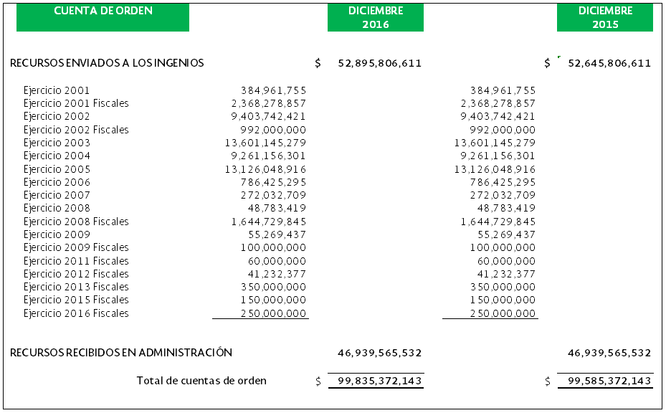

NOTA 21. CUENTAS DE ORDEN PRESUPUESTARIAS
De conformidad con la Norma de Información Financiera Gubernamental General para el Sector Paraestatal correspondiente, emitida por la Unidad de Contabilidad Gubernamental (UCG) de la SHCP, se tienen cuentas de orden específicas para reflejar las etapas presupuestarias (momentos contables) correspondientes a las operaciones de ingreso y gasto, que permitan identificar los registros derivados de la ejecución y del ejercicio del presupuesto público y sus efectos en la contabilidad para emitir la información presupuestaria correspondiente.
Al respecto, el comportamiento del presupuesto autorizado de la Entidad es el siguiente:
Ejercicio 2016
La SAGARPA comunicó que, con base en el oficio 307-A.-4901 de la SHCP del 11 de diciembre de 2015, el presupuesto original autorizado, calendarizado para el gasto de operación, asignado a esta Entidad ascendía a $7,732,265 para el Ejercicio Fiscal 2016.
Durante los meses de enero a diciembre del año en curso, a través del Módulo de Adecuaciones Presupuestarias (MAP) del Portal Aplicativo de la SHCP, se han realizado diversas adecuaciones presupuestarias, entre partidas de gasto tanto del Capítulo 1000 como del 2000 y 3000, así como ampliación líquida de conformidad con las necesidades reales de la Entidad, por lo que la asignación anual asciende a $259,107,317 para el Ejercicio Fiscal 2016, al cierre del mes que se reporta.

Ejercicio 2015
La SAGARPA comunicó que, con base en el oficio 307-A.-4797 de la SHCP del 17 de diciembre de 2014, el presupuesto original autorizado, calendarizado para el gasto de operación, asignado a esta Entidad ascendía a $158,763,043 para el Ejercicio Fiscal 2015.
Durante los meses de enero a diciembre del año 2015, a través del Módulo de Adecuaciones Presupuestarias (MAP) del Portal Aplicativo de la SHCP, se realizaron diversas adecuaciones presupuestarias (compensadas), entre partidas de gasto tanto del Capítulo 1000 como del 2000 y 3000, así como movimientos de calendario, de conformidad con las necesidades reales de la Entidad, por lo que se mantuvo la asignación anual de $159,309,634 para el Ejercicio Fiscal 2015, al cierre del mes de diciembre de 2015.

A continuación se presentan las cuentas de orden presupuestarias al 31 de diciembre de 2016 y 2015:

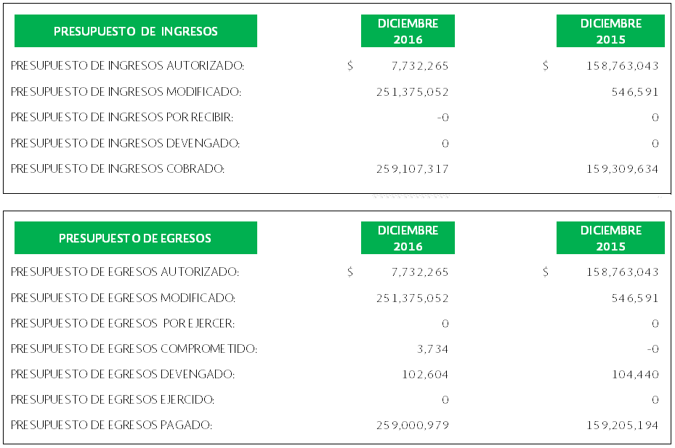

NOTAS DE GESTIÓN ADMINISTRATIVA
NOTA 22. INTRODUCCIÓN
El FEESA es un fideicomiso público, considerado entidad paraestatal de conformidad con la “RELACIÓN” de entidades paraestatales de la Administración Pública Federal sujetas a la Ley Federal de las Entidades Paraestatales y su Reglamento “, que publica anualmente la SHCP. Por otra parte, de conformidad con la Ley Federal de Presupuesto y Responsabilidad Hacendaria, es una entidad de apoyo presupuestario indirecto, en virtud de que su gasto se financia con recursos fiscales provenientes de Transferencias del Gobierno Federal considerados en el Decreto del Presupuesto de Egresos de la Federación (PEF) para el Ejercicio Fiscal correspondiente.

En tal virtud, la asignación presupuestaria autorizada al FEESA para el año 2016 por 259.1 millones de pesos, está incluido en la Vertiente 10. Administrativa del Programa Especial Concurrente para el Desarrollo Rural Sustentable, contenido en el Anexo 11 del PEF 2016.

NOTA 23. PANORAMA ECONÓMICO Y FINANCIERO
En tal virtud, la asignación presupuestaria autorizada al FEESA para el año 2016 por 259.1 millones de pesos, está incluido en la Vertiente 10. Administrativa del Programa Especial.
En virtud de las condiciones económicas prevalecientes en la industria azucarera durante el año 2016, la Entidad destinó la cantidad de 250.0 millones de pesos a efecto de transferencia a PROASA por concepto de aportaciones para futuros, aumentos de capital, con el propósito de que por su conducto, dichos recursos se destinen para apoyo de gasto de operación de las unidades industriales expropiadas, que son operadas y administradas a través de los vehículos fiduciarios establecidos parea dicho propósito.
NOTAS DE GESTIÓN ADMINISTRATIVA
NOTA 24. AUTORIZACIÓN E HISTORIA
Con fechas 3 y 10 de septiembre de 2001 se publicó en el Diario Oficial de la Federación (DOF) el Decreto por el que se expropian, por causa de utilidad pública a favor de la nación, las acciones, los cupones y/o los títulos representativos del capital o partes sociales de 27 sociedades mercantiles (el DECRETO EXPROPIATORIO).
La expropiación antes mencionada incluyó, además de las acciones, a las unidades industriales denominadas ingenios azucareros, con toda su maquinaria y equipo, terrenos, construcciones y estructuras, derechos, patentes, marcas, nombres comerciales y, en general, todos los bienes muebles e inmuebles propiedad de las citadas sociedades anónimas.
En cumplimiento a lo dispuesto en el artículo tercero transitorio del DECRETO EXPROPIATORIO, el 12 de octubre de 2001 se constituyó el fideicomiso público denominado Fondo de Empresas Expropiadas del Sector Azucarero (FEESA), entre la SHCP, como fideicomitente único del Gobierno Federal, y Nacional Financiera, S.N.C. (NAFIN), como fiduciaria, con la participación de la Secretaria de Economía (SE); de la entonces Secretaria de la Contraloría y Desarrollo Administrativo (SECODAM), ahora Secretaría de la Función Pública (SFP), y de la SAGARPA.
El objetivo prioritario del FEESA es la administración y operación de los bienes expropiados, así como la comercialización de los productos y subproductos derivados de los mismos, a través de los vehículos financieros, fiduciarios y, en general jurídicos que resulten necesarios (vehículos).
NOTA 25. ORGANIZACIÓN Y OBJETO SOCIAL
El objetivo prioritario de la Entidad es la administración de los bienes expropiados a través de los vehículos financieros, fiduciarios y, en general, jurídicos que resulten necesarios, procurando su aprovechamiento óptimo y su funcionamiento en condiciones de eficiencia y eficacia, buscando la conservación de los empleos que generan y, en general, el cumplimiento de sus demás obligaciones para el beneficio de la colectividad.
ESTRUCTURA ORGANIZACIONAL
La estructura organizacional de la Entidad consta de tres plazas, personal de mando, cuya plantilla ha sido autorizada presupuestariamente por la SHCP, así como registrada y aprobada por la Secretaría de la Función Pública (SFP), en apego a la normatividad aplicable.
EJERCICIO FISCAL
El ejercicio fiscal abarca las operaciones del 1° de enero al 31 de diciembre de cada año.
REGIMEN JURÍDICO
El FEESA es un fideicomiso público, entidad paraestatal, conforme a la relación que publica anualmente la SHCP, de entidades paraestatales de la Administración Pública Federal sujetas a la ley federal correspondiente. Asimismo, conforme a la Ley Federal de Presupuesto y Responsabilidad Hacendaria y su Reglamento, es una entidad de control presupuestario indirecto, coordinada sectorialmente por la SAGARPA.
CONSIDERACIONES FISCALES
Impuesto sobre la Renta (ISR) e Impuesto al Valor Agregado (IVA)
El FEESA como fideicomiso es una Entidad que no tiene personalidad jurídica propia, por consiguiente, sus operaciones deben sujetarse al régimen fiscal aplicable al Gobierno Federal como Fideicomitente (SHCP).
Por lo anterior, el FEESA debe cumplir exclusivamente con las obligaciones que le son aplicables a las Entidades Paraestatales de la Administración Pública Federal en materia de las siguientes contribuciones:
Por lo que se refiere al ISR, se encuentra obligado a retener y enterar el impuesto y exigir la documentación que reúna los requisitos fiscales, cuando hagan pagos a terceros y estén obligados a ello en términos de Ley.
Con respecto al IVA, está obligado a efectuar la retención que se indica en el artículo 1°-A de la Ley del IVA, así como aceptar la traslación y, en su caso, pagarlo y trasladarlo de acuerdo con los preceptos de esa Ley.
VEHÍCULOS PARA LA ADMINISTRACIÓN Y OPERACIÓN DE LAS UNIDADES INDUSTRIALES EXPROPIADAS
De conformidad con la Cláusula Sexta del contrato constitutivo del FEESA, el 25 de enero de 2002 se constituyó Promotora Azucarera, Sociedad Anónima de Capital Variable (PROASA), cuya actividad principal al constituirse fue la de recibir y transmitir los derechos para administrar y operar, a través de los vehículos fiduciarios, los activos y las unidades industriales de las empresas expropiadas mediante el DECRETO.
Con la finalidad de llevar a cabo la administración y operación de las UNIDADES INDUSTRIALES EXPROPIADAS, el 29 de agosto de 2003 se firmaron contratos de fideicomiso, uno por cada una de las UNIDADES INDUSTRIALES EXPROPIADAS, fungiendo como fiduciaria NAFIN y como fideicomitente PROASA.
El Ejecutivo Federal a través de la SAGARPA y NAFIN, como fiduciaria del FEESA, firmaron Acta Administrativa el 15 de diciembre de 2004, mediante la cual se formalizó la aportación de los derechos de administración y operación de los activos y las UNIDADES INDUSTRIALES EXPROPIADAS al patrimonio del FEESA.
En el punto PRIMERO de dicha Acta Administrativa, se acordó que el FEESA habría de ceder tales derechos a NAFIN, por su propio derecho, quien a su vez tendría que cederlos a PROASA, a efecto de que ésta última los aportara al patrimonio de los vehículos fiduciarios constituidos al efecto (FIDEICOMISOS). Lo anterior en cumplimiento a lo dispuesto en el contrato vigente del FEESA y particularmente a lo señalado en las cláusulas primera, cuarta y sexta de dicho instrumento.
Por lo anterior, NAFIN, en su carácter de fiduciaria del FEESA (Cedente) y NAFIN (Cesionaria), celebraron Contrato de Cesión de Derechos de fecha 30 de abril de 2005, para transmitir en propiedad a la Cesionaria, por cesión gratuita los derechos que corresponden para administrar y operar los activos, así como los derechos que correspondan para comercializar los productos y subproductos de las 23 UNIDADES INDUSTRIALES EXPROPIADAS, a que se refiere la Cláusula Primera del citado Contrato.
NOTA 26. BASES DE PREPARACIÓN DE LOS ESTADOS FINANCIEROS
Mediante oficio circular 309-A-II-003/2014 del 17 de febrero de 2014, la Unidad de Contabilidad Gubernamental (UCG) emitió el Manual de Contabilidad Gubernamental para el Sector Paraestatal Federal (MCGSPF), en vigor a partir del 1° de enero de 2014, cuya observancia es obligatoria para las Entidades Paraestatales Federales, por lo que los principales cambios implementados por esta Entidad son los siguientes:
- Los estados financieros que se reportan se presentan comparativos con respecto al mismo período del año anterior y conforme a los formatos y/o plantillas establecidas por la UCG a través del Sistema para la Integración de la Cuenta Pública 2015 (SICP), el cual está configurado para dar cumplimiento al Acuerdo por el que se armoniza la estructura de las cuentas públicas, emitido por el CONAC en diciembre de 2013.
- Se presenta el Estado de Actividades por tratarse de una Entidad no financiera y no empresarial.
- El Estado de Flujos de Efectivo se determina con base en el método directo.
- Se incluyen el Estado de Cambios en la Situación Financiera, el Estado Analítico del Activo, el Estado Analítico de la Deuda y Otros Pasivos, el Estado Analítico de Ingresos y el Estado Analítico del Ejercicio del Presupuesto de Egresos por Capítulo de Gasto.
NOTA 27. POLÍTICAS DE CONTABILIDAD SIGNIFICATIVAS
Las principales políticas contables del FEESA, en la preparación de los estados financieros son las siguientes:
- Normatividad contable.- La información financiera y presupuestaria se registra en apego a lo que establece Ley General de Contabilidad Gubernamental y el Manual de Contabilidad Gubernamental para el Sector Paraestatal Federal, señalado en la Nota 15. Dicho manual considera los Postulados Básicos de la Contabilidad Gubernamental (CG), el Marco Conceptual, entre otros, así como las disposiciones contables-presupuestarias que rigen los registros de las operaciones y la generación de información, las cuales se denominan Normas de Información Financiera para el Sector Paraestatal.
- Inversiones en valores. - Se valúan al costo de adquisición más los rendimientos devengados, dicho costo no excede a su valor de mercado.
- Reconocimiento de Ingresos y Gastos.- Los ingresos se reconocen en el presupuesto de ingresos devengado y en cuentas de Balance y/o Resultados, cuando existe jurídicamente el derecho de cobro por parte de la Entidad; en tanto que los gastos se reconocen en el presupuesto de egresos devengado, al momento de recibir los bienes y/o servicios a satisfacción y con base en ello, se registran en cuentas de Balance y/o Resultados, de conformidad con la Norma de Información Financiera Gubernamental para el Sector Paraestatal NIFGG SP 01 Control Presupuestal de los Ingresos y los Gastos.
- Actualización. - No se reconocen los efectos de la inflación en los estados financieros, en virtud de que la inflación acumulada de los tres ejercicios anuales anteriores (2012-2015) fue del 10.52%, lo que genera un entorno económico no inflacionario, de conformidad con la Norma de Información Financiera Gubernamental General para el Sector Paraestatal NIFGG SP 04 Reexpresión.
NOTA 28. POSICIÓN EN MONEDA EXTRANJERA Y PORTECCIÓN POR RIESGO CAMBIARIO.
Sin información que revelar.
NOTA 29. REPORTE ANALÍTICO DEL ACTIVO.
Sin información que revelar.
NOTA 30. FIDEICOMISO, MANDATOS Y ANÁLOGOS.
Sin información que revelar.
NOTA 31. REPORTE DE RECAUDACIÓN.
Sin información que revelar.
NOTA 32. INFORMACIÓN SOBRE LA DEUDA Y EL REPORTE ANALÍTICO DE LA DEUDA.
Sin información que revelar.
NOTA 33. CALIFICACIONES OTORGADAS.
Sin información que revelar.
NOTA 34. PROCESOS DE MEJORA.
Sin información que revelar.
NOTA 35. INFORMACIÓN POR SEGMENTOS.
Sin información que revelar.
NOTA 36. RESOLUCIONES JUDICIALES. - JUICIOS DE AMPARO DE INGENIOS EXPROPIADOS.
Consorcio Azucarero CAZE, S.A. de C.V. (Grupo CAZE).
De conformidad con las ejecutorias de amparo emitidas por la Suprema Corte de Justicia de la Nación, los juicios de amparo promovidos por los representantes legales de las sociedades anónimas expropiadas a Grupo CAZE, y los accionistas, fueron sobreseído con relación al patrimonio social y el 49% de las acciones, motivo por el cual quedó firme el DECRETO.
Por otra parte, se concedió el amparo (que se encuentra firme) a Banco Internacional, Sociedad Anónima, Institución de Banca Múltiple, Grupo Financiero Bital, hoy HSBC México, Sociedad Anónima, Institución de Banca Múltiple, Grupo Financiero HSBC (HSBC) como propietario fiduciario del 51% del capital accionario de las citadas sociedades, derivado de que dicho capital accionario les fue fideicomitido en garantía de pago antes de la expropiación.
Por lo anterior, los bienes y derechos de las unidades industriales expropiadas al Grupo CAZE quedaron registrados a favor del Gobierno Federal, permaneciendo bajo la administración y operación del FEESA a través de los vehículos financieros, fiduciarios y en general jurídicos constituidos para tal efecto.
Por lo que se refiere a la demanda o solicitud de Reversión de bienes expropiados, promovida por el representante legal del Grupo CAZE, (sociedades anónimas y accionistas). La SAGARPA emitió resolución el 5 de noviembre de 2012, negándose la reversión solicitada, por lo que los reversionistas interpusieron recurso de revisión el 30 de noviembre de 2012, el cual fue resuelto el 26 de febrero de 2013, en cuyos puntos resolutivos se determinó tener por no interpuesto y desechar el recurso de revisión por lo que hace a las sociedades anónimas; así como confirmar la resolución de fecha 5 de noviembre de 2012 respecto de los accionistas.
Con fecha 8 de mayo de 2013, el Grupo CAZE promovió juicio de nulidad en contra de la resolución dictada por la SAGARPA con fecha 26 de febrero de 2013, quedando radicado dicho juicio ante la Segunda Sala Regional del Tribunal Federal de Justicia Fiscal y Administrativa, bajo el expediente número 11355/13-17-02-8, el cual fue atraído por el Pleno de la Sala Superior del hoy Tribunal Federal de Justicia Administrativa.
Dicha Sala Superior, con fecha 10 de febrero de 2016, emitió sentencia, determinando el sobreseimiento del juicio. CAZE interpuso demanda de amparo directo, respecto del cual la Segunda Sala de la Suprema Corte de Justicia de la Nación ha ejercido la facultad de atracción parea resolver dicho juicio, el cual se encuentra en trámite.
NOTA 37. PROCESO DE DESINCORPORACIÓN Y ENAJENACIÓN DE LAS UNIDADES INDUSTRIALES EXPROPIADAS.
Respecto al proceso de desincorporación de las nueve UNIDADES INDUSTRIALES EXPROPIADAS administradas por el FEESA a través de los vehículos financieros, fiduciarios y en general, jurídicos que al efecto se requirió instrumentar, se señala lo siguiente:
El 23 de julio de 2012, el titular de la SFP publicó en el Diario Oficial de la Federación (D.O.F.) el “ACUERDO por el que se desincorporan del régimen de dominio público de la Federación diversos inmuebles que forman parte de nueve unidades industriales denominadas ingenios azucareros, ubicados en los Estados de Morelos, Puebla, San Luis Potosí y Veracruz, y se autoriza su enajenación a través del Servicio de Administración y Enajenación de Bienes”.
Durante el ejercicio 2013 se suscribió el Convenio de Transferencia con fines de enajenación para la venta de 9 ingenios, por parte de la SAGARPA; la SFP, a través del Instituto de Administración y Avalúos de Bienes Nacionales; el Servicio de Administración y Enajenación de Bienes (SAE) y el FEESA, el cual fue modificado durante el ejercicio 2014.
Con fecha 26 de marzo de 2015, se publicó en el D.O.F. la convocatoria de la licitación pública LPEM No. 01/15 para la venta de cinco portafolios conformados por nueve unidades industriales que operan como ingenios azucareros”, convocatoria que previó que el día 12 de junio de 2015 se llevaría a cabo la “Presentación de OFERTAS DE COMPRA”, así como la “Apertura de OFERTAS DE COMPRA y FALLO”, concluyéndose con la venta de las Unidades Industriales Atencingo; San Cristóbal; Casasano y Emiliano Zapata.
De igual forma, con fecha 7 de septiembre de 2015, se publicó en el DOF la “CONVOCATORIA de la Licitación Pública LPEM No. 02/15 para la venta de portafolios conformados por unidades industriales que operan como ingenios azucareros”, la cual luego de ser suspendida a consecuencia del Juicio de Amparo 1995/2015, se reanudó mediante publicación en el DOF de 15 de diciembre de 2015, en cuyo procedimiento se previó que el día 16 de diciembre de 2015 se llevaría a cabo la “Presentación de OFERTAS DE COMPRA”, así como la “Apertura de OFERTAS DE COMPRA y FALLO”, concluyéndose con la venta de las unidades industriales El Modelo, La Providencia y Plan de San Luis.
El día 13 de junio de 2016, se publicó la “CONVOCATORIA de la licitación pública LPEM No. 01/16 para la venta de un portafolio conformado por dos unidades industriales que operan como ingenios azucareros”, convocatoria que previó que el día 26 de agosto de 2016, se lleve a cabo la “Presentación de OFERTAS DE COMPRA”, así como la “Apertura de OFERTAS DE COMPRA y FALLO”, concluyéndose con la venta de las Unidades Industriales El Potrero y San Miguelito.
NOTA 38. EVENTOS POSTERIORES AL CIERRE.
La Entidad manifiesta que no existen eventos posteriores al cierre de diciembre de 2016 que le afecten económicamente.
NOTA 39. PARTES RELACIONADAS.
Se manifiesta que no existen partes relacionadas que pudieran ejercer influencia significativa sobre la toma de decisiones financieras y operativas.
NOTA 40. RESPONSABILIDAD SOBRE LA PRESENTACIÓN RAZONABLE DE LOS ESTADOS FINANCIEROS.
Bajo protesta de decir verdad declaramos que los Estados Financieros y sus notas, son razonablemente correctos y son responsabilidad del emisor.
Estas notas son parte integrante de los Estados Financieros.

M. en A.P. CARLOS RELLO LARA |  |  | LIC. JOSÉ MANUEL RAZO ROJAS
DIRECTOR GENERAL |  |  | DIRECTOR CORPORATIVO Y JURÍDICO

